Arbeitsplan NMS Kematen
Vor-/Nachname: ______________________ Klasse: ___
(Schüler/in)
Fach: | DEUTSCH
Schulwoche: 36 | 11.05. – 15.05.2020

Aufgabenstellung: | Arbeitsmaterial (drücke STRG und klicke auf den Link) | Erledigt am:
Kontrolle:  Übungen der SW 35  Kontrolliere auch, ob du alle Übungen im Schulübungsheft gemacht hast. | Siehe Seite 3
Zuhören:  Höre den News-Podcast an und bearbeite währenddessen das Arbeitsblatt! | https://joedigi.at/hoer-hin/afrika-und-das-coronavirus/  Arbeitsblatt „Afrika und das Coronavirus“
Rechtschreibung und Grammatik:  - Finde die Rechtschreibfehler in den Sätzen.  - Schreib die Sätze nun richtig auf ein liniertes Blatt und ersetze die unterstrichenen Wörter durch Pronomen.  - Unterstreiche alle Pronomen, die du in den Sätzen findest | Sätze (Arbeitsblatt); liniertes Blatt; Füllfeder; eine Farbe deiner Wahl
Schreiben:  Nimm ein leeres Blatt Papier in die Hand und schreib einfach mal drauf los. Sammle deine Gedanken und Gefühle zum Thema „Corona“: Was vermisst du am meisten? Was ändert sich für mich/andere in der Zukunft? Was nehme ich aus diesen Wochen mit? Was habe ich gelernt? Was war/ist toll/schlecht in dieser Zeit?…  Wortanzahl à ca. 120-150 Wörter | leeres Blatt Papier
Freiwillig für Fleißige …
Aufgabenstellung: | Link: | Erledigt am:
Trenne die Satzglieder der Sätze (Rechtschreibung und Grammatik) ab und markiere Subjekt und Prädikat.
Überprüft und besprochen mit einem Erziehungsberechtigten: Kontrollieren Sie bitte nur auf Vollständigkeit und nicht auf Richtigkeit!!!
Datum: __________________
Unterschrift des Erziehungsberechtigten: _______________________________________________

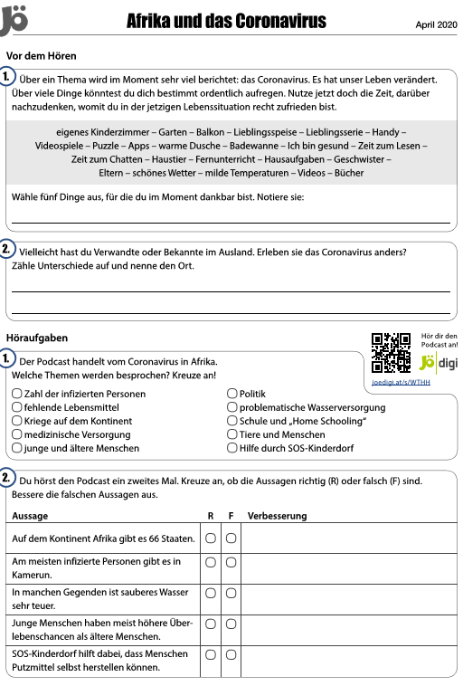

Rechtschreibung und Grammatik
Übung 1: Finde die Rechtschreibfehler und bessere sie im Text aus! Tipp: In jedem Satz kommt nur ein falsch geschriebenes Wort vor!

- Die Mutter gibt Tobias ein Fläschen.
- Gest du mit Philip und mir zum Fußballtraining?
- Das schöne Hefft gehört Iris.
- Papa hilft mir beim lernen.
- Mit Kathi und Patrick wird es nie langweilik.
- Meine Mitschülerinnen haben mich unterstüzt.
- Begleidest du deinen Bruder zum Bus?
- Heidi und ich gehen in ein Fischrestourant.
- Ich bringe die Flasche zum Müllcontaner.
- Das wilde Tier scheind krank zu sein.

Übung 2: Schreibe die Sätze richtig ab (auf ein liniertes Blatt) und ersetze die unterstrichenen Wörter durch Pronomen!

Übung 3: Unterstreiche nun alle Pronomen, die in den Sätzen vorkommen!

Bring dein Schulübungsheft in die erste Deutschstunde mit. Deine Lehrerin sammelt es ab. Zeig ihr, dass alles vollständig und richtig ist.
Dazu hilft dir nun diese Liste. Drucke sie aus und nimm sie ebenfalls in die erste Deutschstunde mit.
Vergleiche die einzelnen Pflichtaufgaben. Die Lösungen wurden immer gesendet. Du findest sie auch noch auf der Homepage in der Fernlehre. Lösungen zu Übungen, die du im Buch ausgefüllt hast, findest du im Lösungsheft (Mitte Übungsbuch). Mach sowohl in deinem Schulübungsheft als auch im Buch und auf dieser Liste in der dritten Spalte einen grünen Haken.
Fleißaufgaben rahmst du mit roter Farbe ein.
Falls du entdeckst, dass Übungen fehlen oder Verbesserungen zu ungenau sind, dann kannst du das in dieser Hausaufgabenwoche in Ruhe noch einmal überarbeiten und ergänzen. Dafür verdienst du dann aber auch die Bestnote!!
WO | Übung und wo du die Lösung findest
28 | - Sprachbuch S. 68 Ü7a: ins Buch  (Lösungsheft Seite 8, Spalte 1)  - Ziel.Deutsch Sprachbuch S. 68 Ü7c (Märchen ist Fleißaufgabe)
29 | - Bericht über die Onlineschule im Präteritum  - Übungsbuch, S.21, Ü2a-d: Horoskop  (Lösungsheft Seite 18, Spalte 1+2)  - Sprachbuch, S. 69, Ü8a+b  (Lösungsheft Seite 8, Spalte 1)  - Übungsbuch, S. 31, Ü3a-d  (Lösungsheft Seite 19, Spalte 2)  - Übungsbuch, S.22, Ü2f, Fleißaufgabe  (Lösungsheft Seite 18, Spalte 2)
30
32 | - Ü1 Satzglieder trennen, benennen und mit Farbe  - Ü2 Die Geschichte des Wahnsinns (Abschreiben: Groß/Klein?), Fragen beantworten
33 | - Ü1 Laufdiktat „Die ersten Werkzeuge“ (Kontrolle mit Farbe)  - Liste mit Artikel, Nomen und Mehrzahl
34 | - Ü1Mindmap: Stichwörter für Muttertagsbrief  - Briefblatt (falls es nicht schon als Foto gesendet wurde)  - Ü2 Wortarten (mit Farbe)

Unterschrift der Eltern: _____________________________________________

